Интегрированный урок по экологии и английскому языку

Воличенко И.Г.,учитель биологии
Драй В.Н., учитель английского языка

How do you treat the Earth?

Цель:
Ознакомление с экологическими знаками и формирование бережного отношения к природным богатствам.

Социокультурный аспект - знакомство с экологическими знаками, принятыми в англоязычных странах, с тем, как жители этих стран заботятся о природе, знакомство с понятиями и реалиями; three R` s, alf.

Развивающий аспект - развитие способности к сравнению, умозаключению.

Воспитательный аспект - воспитание уважительного отношения к экологическим проблемам, воспитание бережного отношения к природным богатствам.

Развитие умения аудировать с целью извлечения конкретной информации.

Речевой материал:
Рецептивный: лексический – grass, to keep off, wild.
Продуктивный: a container, to damage, to destroy, to disturb, environment, glass, nature, to plant, plastic, to pollute, pollution, to protect, to recycle, to reduce, to reuse, to spoil, to throw away, wild life.

Задачи:
- Ознакомить с экологическими организациями, их действиями, действиями граждан по охране природы, значениями экологических знаков.

- формировать лексические навыки, совершенствовать навыки грамматики в употреблении страдательного залога в настоящем времени.
Развивается умение выражать речевую функцию.

- развивать умения: понимать содержание простых предложений, умение определять смысловые взаимоотношения.

- формировать уважительного отношения к экологическим проблемам, воспитание бережного отношения к природным богатствам.

Оборудование:
Интерактивная доска, экологические знаки, магнитофонная запись, эмблема урока.

Ход урока.
Учитель анг. языка
Introduction
This is our planet, the Earth that is unrepeated and unique, the only in the solar system planet where there is life that needs help and protection. A great number of people live there and speak different languages but they all are interested in the problem how to save the earth.
Учитель биологии
Это наша планета Земля. Она неповторима и уникальна, единственная в солнечной системе планета, на которой существует жизнь и она нуждается в нашей помощи и защите.
Большое количество людей живут на Земле и говорят на разных языках, но всех их волнует проблема, как спасти Землю.

Сегодня вы начинаете изучать новую тему: «Как мы обращаемся с Землей, которая перекликается с предметом – экология. Поэтому мы сегодня проводим совместный урок английского языка и биологии.

Эмблемой урока будет этот рисунок, а девизом «Берегите Землю»

Это первый у нас экологический урок, где вы узнаете: «Что такое экология?» и познакомитесь с правилами «Что необходимо сделать, чтобы защитить Землю».

Что же такое экология?
Эко – дом, логия – наука.
Учитель анг. языка
In English it sounds like Ecology.
Чтобы сохранить природу надо знать правила. А какие правила вы знаете?
( Учащиеся отвечают на русском языке на вопрос: Что значить сохранить природу?)

А как это можно сказать на английском языке?
Обратите внимание на выражения записанные на доске.(записать предложения на доске )
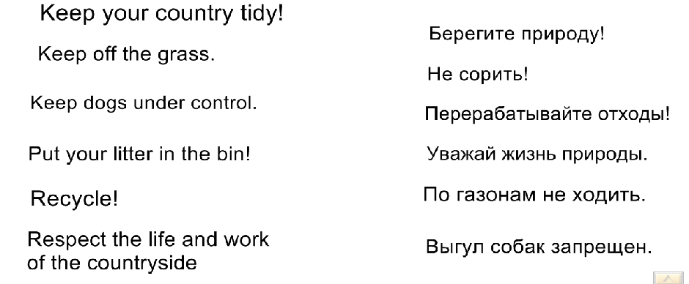

Задание. Скажите какой русский вариант соответствует английскому. Соедините по смыслу английские высказывания с русскими.
ex.1.(1) p.74.
Вы правильно подобрали русские и английские варианты. А теперь посмотрите на знаки, что они означают?
Чтобы знания у вас были более полными необходимо познакомиться с новыми выражениями - помощниками.
( учащиеся читают хором и индивидуально с учителем).
- Protect nature - охранять природу
- Reduce pollution - уменьшить загрязнение
- Destroy wildlife - разрушать дикую
природу
- Damage nature - повреждать природу
- Pollute nature - загрязнять природу
- Disturb wild animals - беспокоить диких
животных
- Throw away litter - бросать мусор
- Spoil the environment - портить окружающую

среду Дайте английские эквиваленты.

С помощью речевого образца и выражений составьте предложения, о том как сохранить землю.
Учащиеся с помощью речевого образца строят свои предложения.
Образец: « If people keep off the grass, they don t damage nature.»
« If people …………… , they ………….”
Учитель биологии
Чтобы беречь нашу Землю нужно не только знать знаки, которые помогают защищать природу, но и делом это доказывать, как это делал Маленький принц: « Утром встал, умылся, прибери свою планету» и тогда она будет красивой и цветущей.

У нас сегодня в гостях Ральф с планеты Мелмак, который будет помогать Вам заботиться о планете.
Учитель анг. языка
Прежде чем читать его советы давайте, обратим внимание на словообразовательный суффикс и его значение. Он помогает получить слово с другим значением.
WORD BUILDING
Re- [ri:] = пере- (еще раз)
Use – reuse
Read – reread
Act – react
Do - redo

Прочитаем советы Ральфа, и ответим на вопрос: О чем просит Ральф?
Ex. 2 (1) p.75
- Always put garbage in a garbage bin.
- Recycle newspapers, bottles, and metal cans.
- Don ,t throw away things which you can reuse.
- Don ,t throw garbage in water.
- Never cut down baby trees.
- Don ,t hurt animals.
- Feed birds in winter.
- Plant (сажай) flower and trees.

Дети читают предложения, а затем по аналогии с образцом строят высказывания.
Учитель биологии
Ребята о чем же нас просит делать Ральф?

Образец. « He asks us to reuse things»
He asks us ………

Выберите совет, которому вы бы последовали.
Ex.2 (2) p.75
В экологии есть шесть принципов экологического поведения. На русском языке они звучат как «Шесть П». Эти «заповеди» призваны сделать жизнь более «экологичной». А на английском языке все они начинаются с Re.
- Rethink - Подумай, как сделать по- другому
- Refuse - Перебейся (откажись)
- Repair - Почини
- Reduce - Потребляй меньше
- Reuse - Повторно используй
- Recycle - Переработай вторично

А на английском языке все они называются Three Rs.

Сегодня на уроке мы с вами поговорим о трех Re:
A) Reduce -? Reuse -? Recycle -?
Учитель анг. языка

Перед вами на рисунке предметы, о которых вы могли бы сказать, какие из них можно переработать, сократить, повторно использовать.
B) What can/must we reduce? Reuse? Recycle? Why?

Ex. 3 (1). P.75.
А сейчас мы с вами узнаем что экономят повторно используют и перерабатывают американцы.
C) Listen for specific information and answer the question: What do Americans recycle?
Ex. 3(2) p.76
I don,t throw garbage in water.

D) Why do they recycle?
Ex.3 (3) p.76

Подведение итогов урока и выставление оценок.
Учитель биологии
Сегодня вы только начали изучать экологическую науку, где вы познакомились с принципами и правилами экологического поведения. В дальнейшем вы продолжите её изучать на уроках биологии. А знание английского языка позволит вам принимать участие в международных экологических акциях «Спаси и сохрани», которые ежегодно проходят у нас в Ханты-Мансийском округе
Домашнее задание: по английскому языку
Hometask ex.3(4) p.76
Ab. Ex. 1 p.

Домашнее задание: по экологии
Подготовить сообщение: «Что вы дома можете с экономить или потребить вторично.»

Приложение 1
1.Эмблема урока 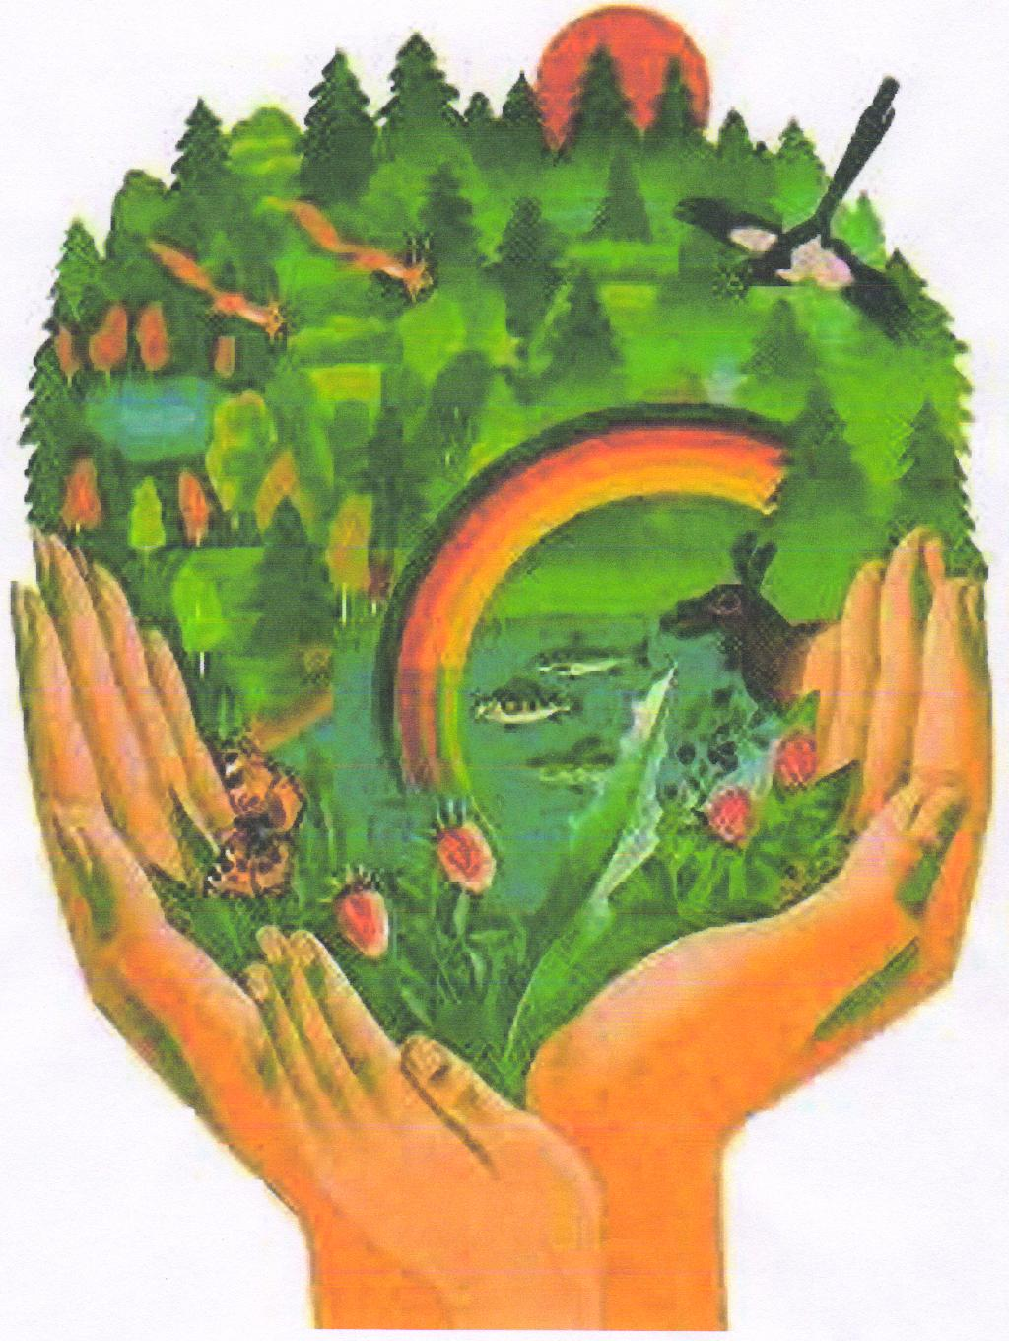

2. Экологические знаки

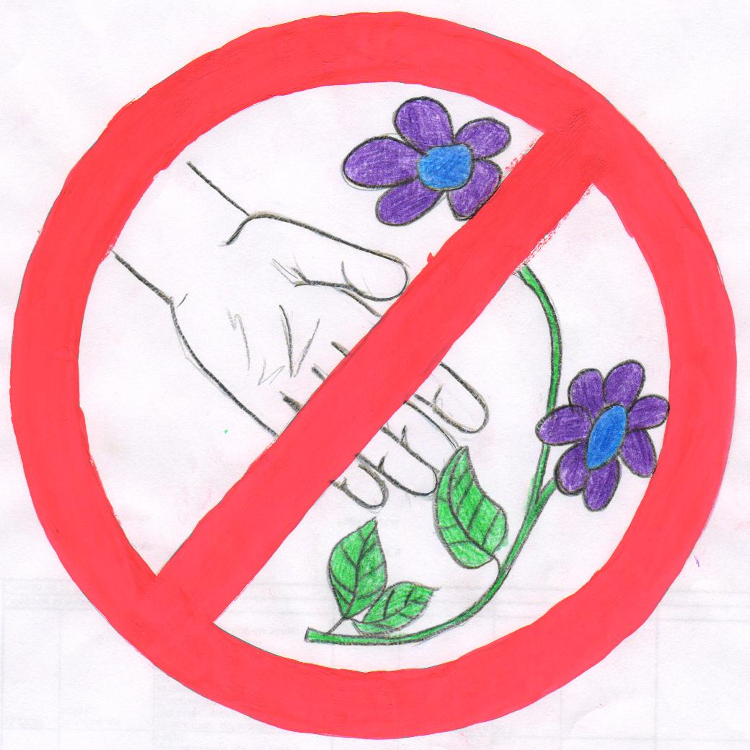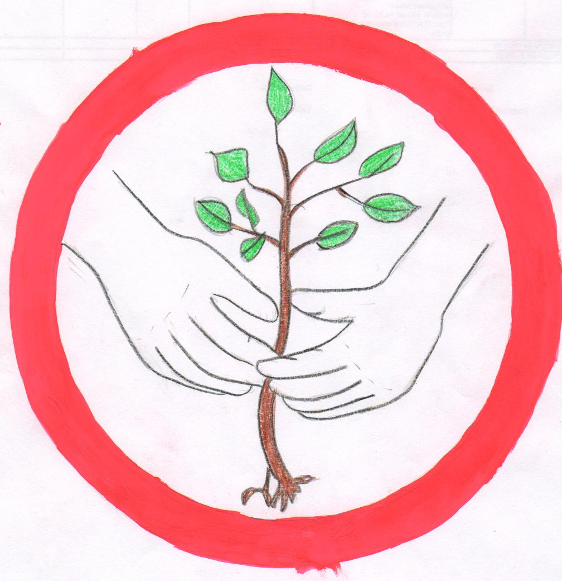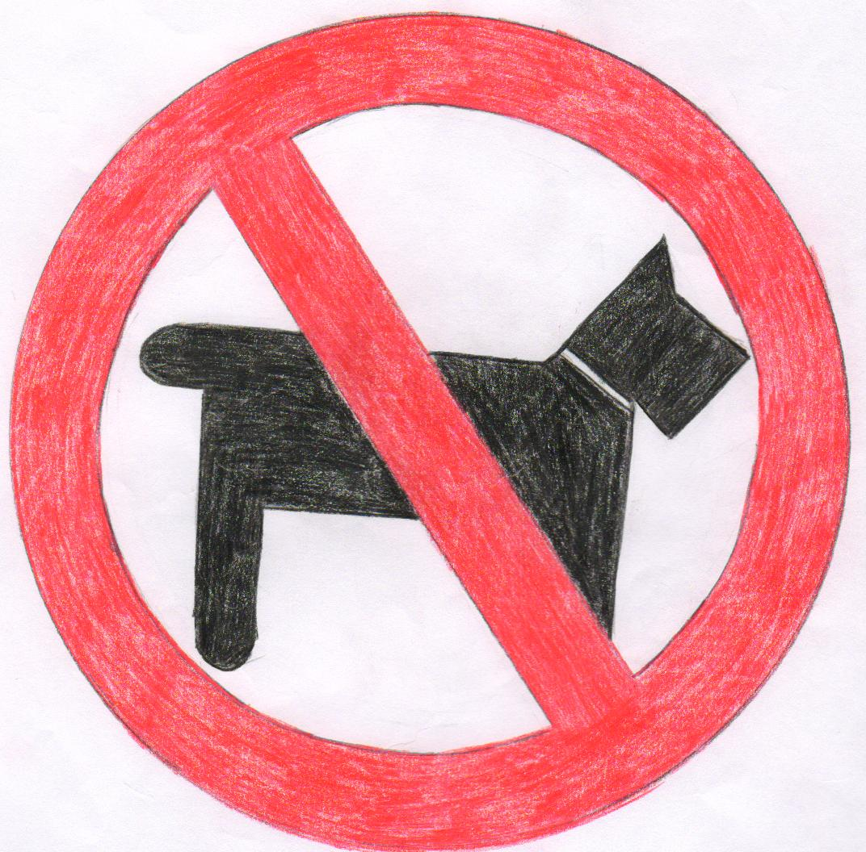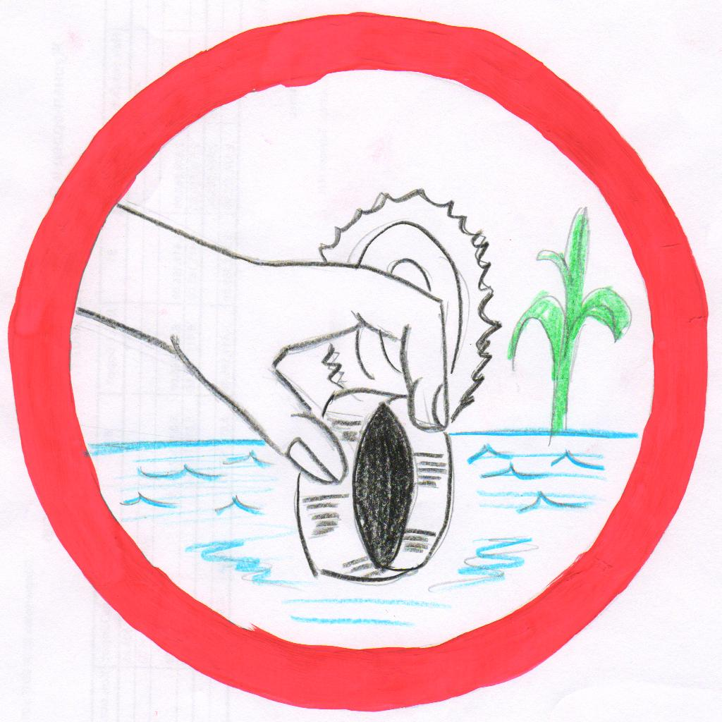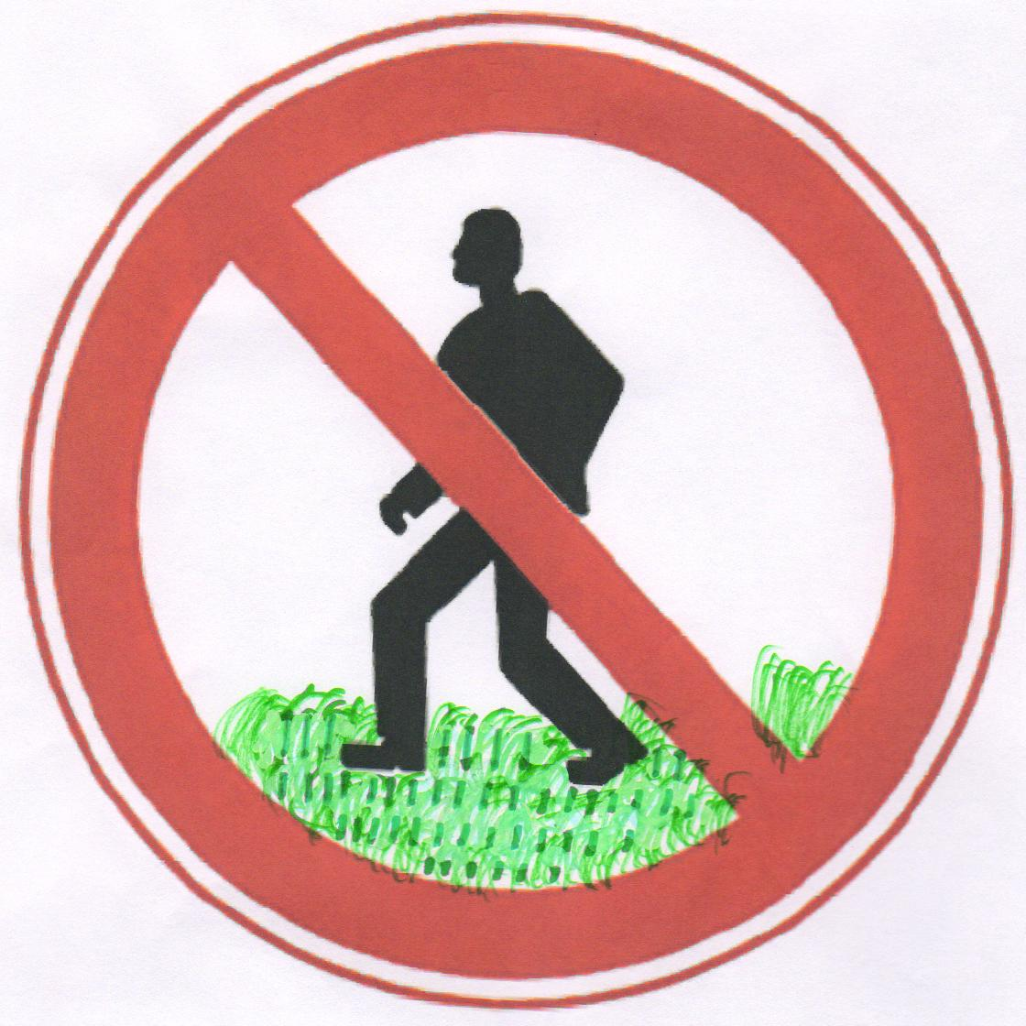

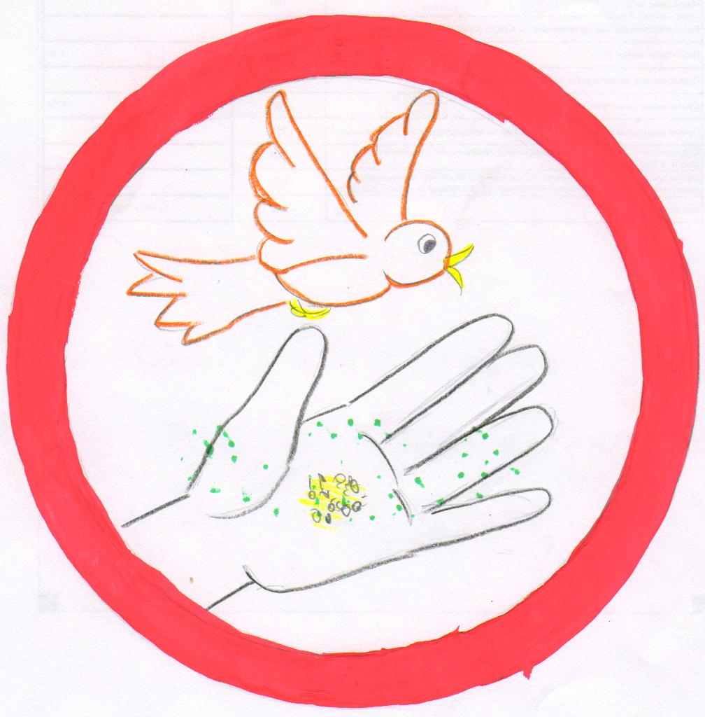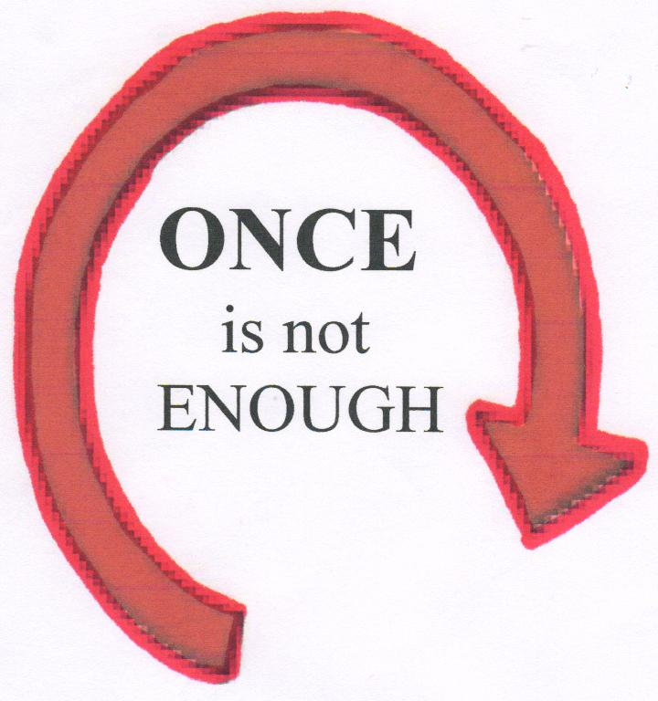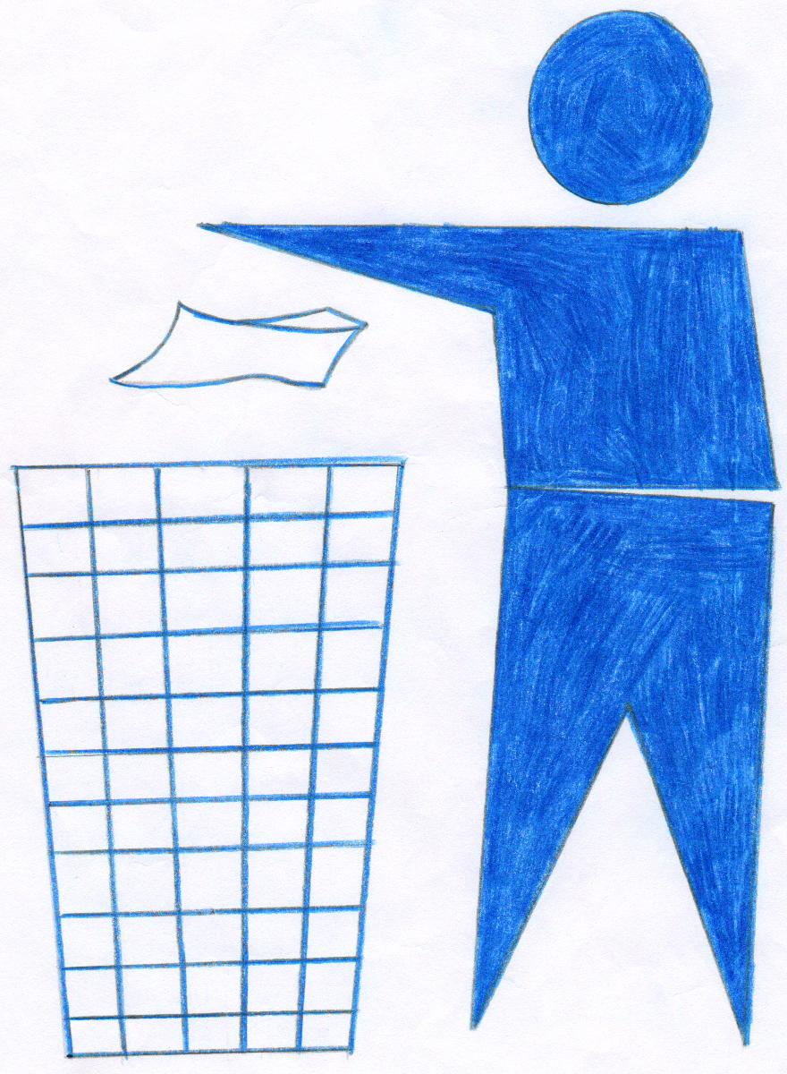

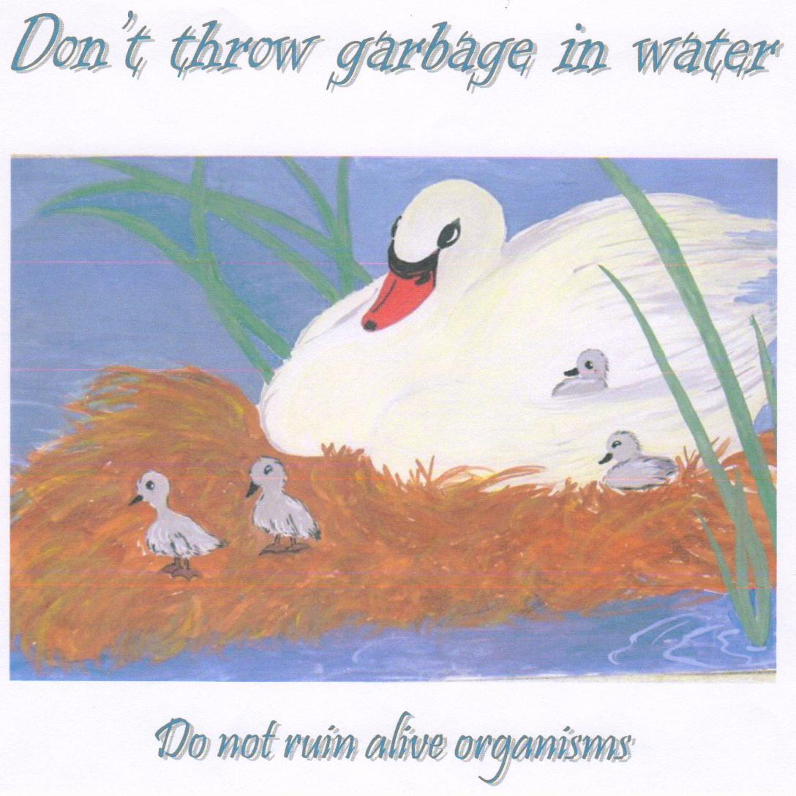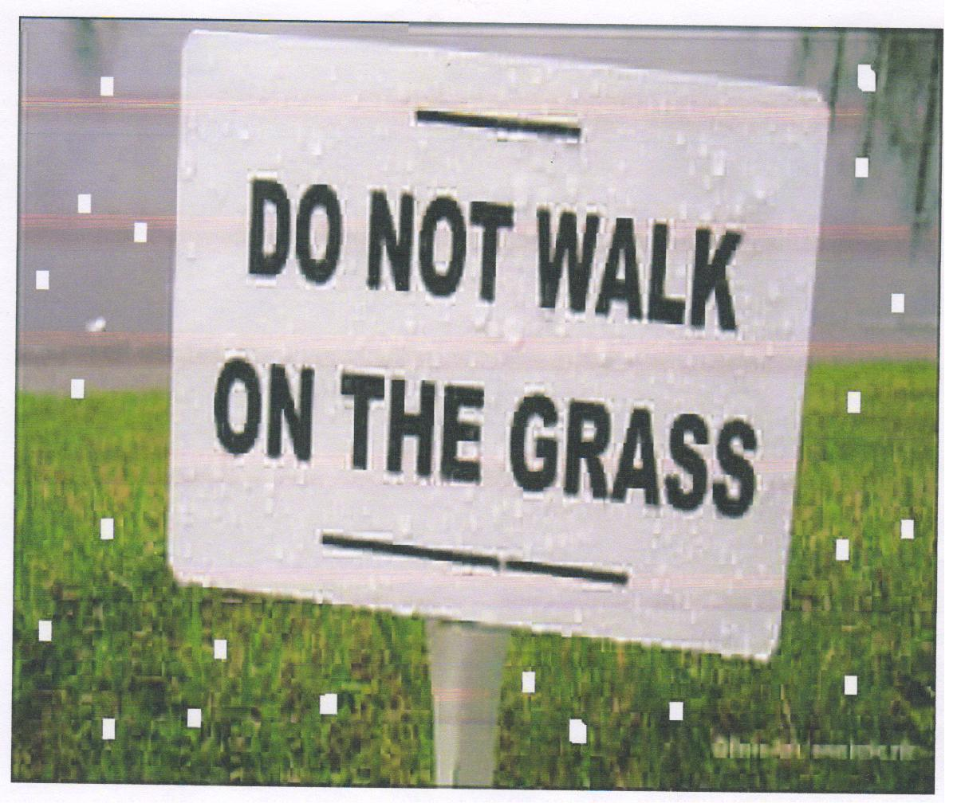

Задания
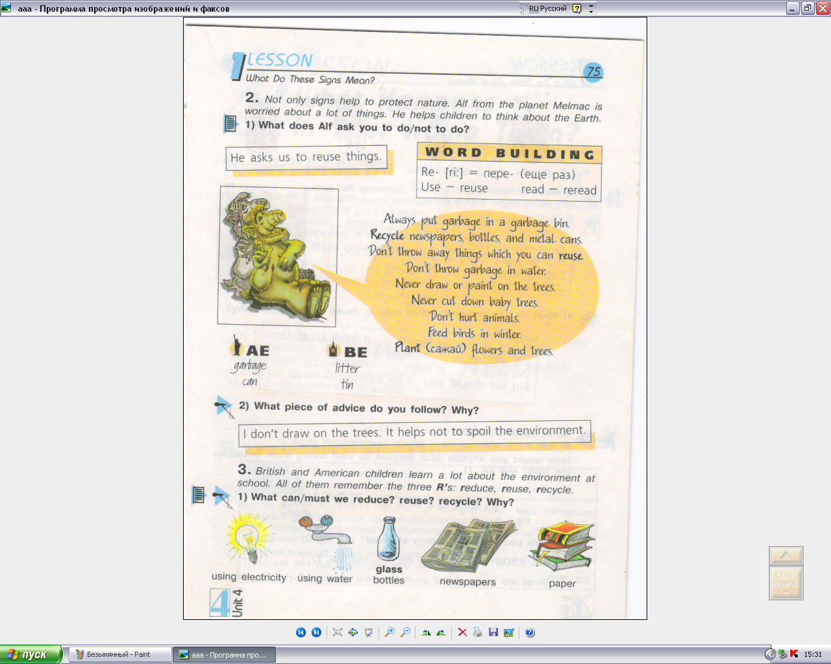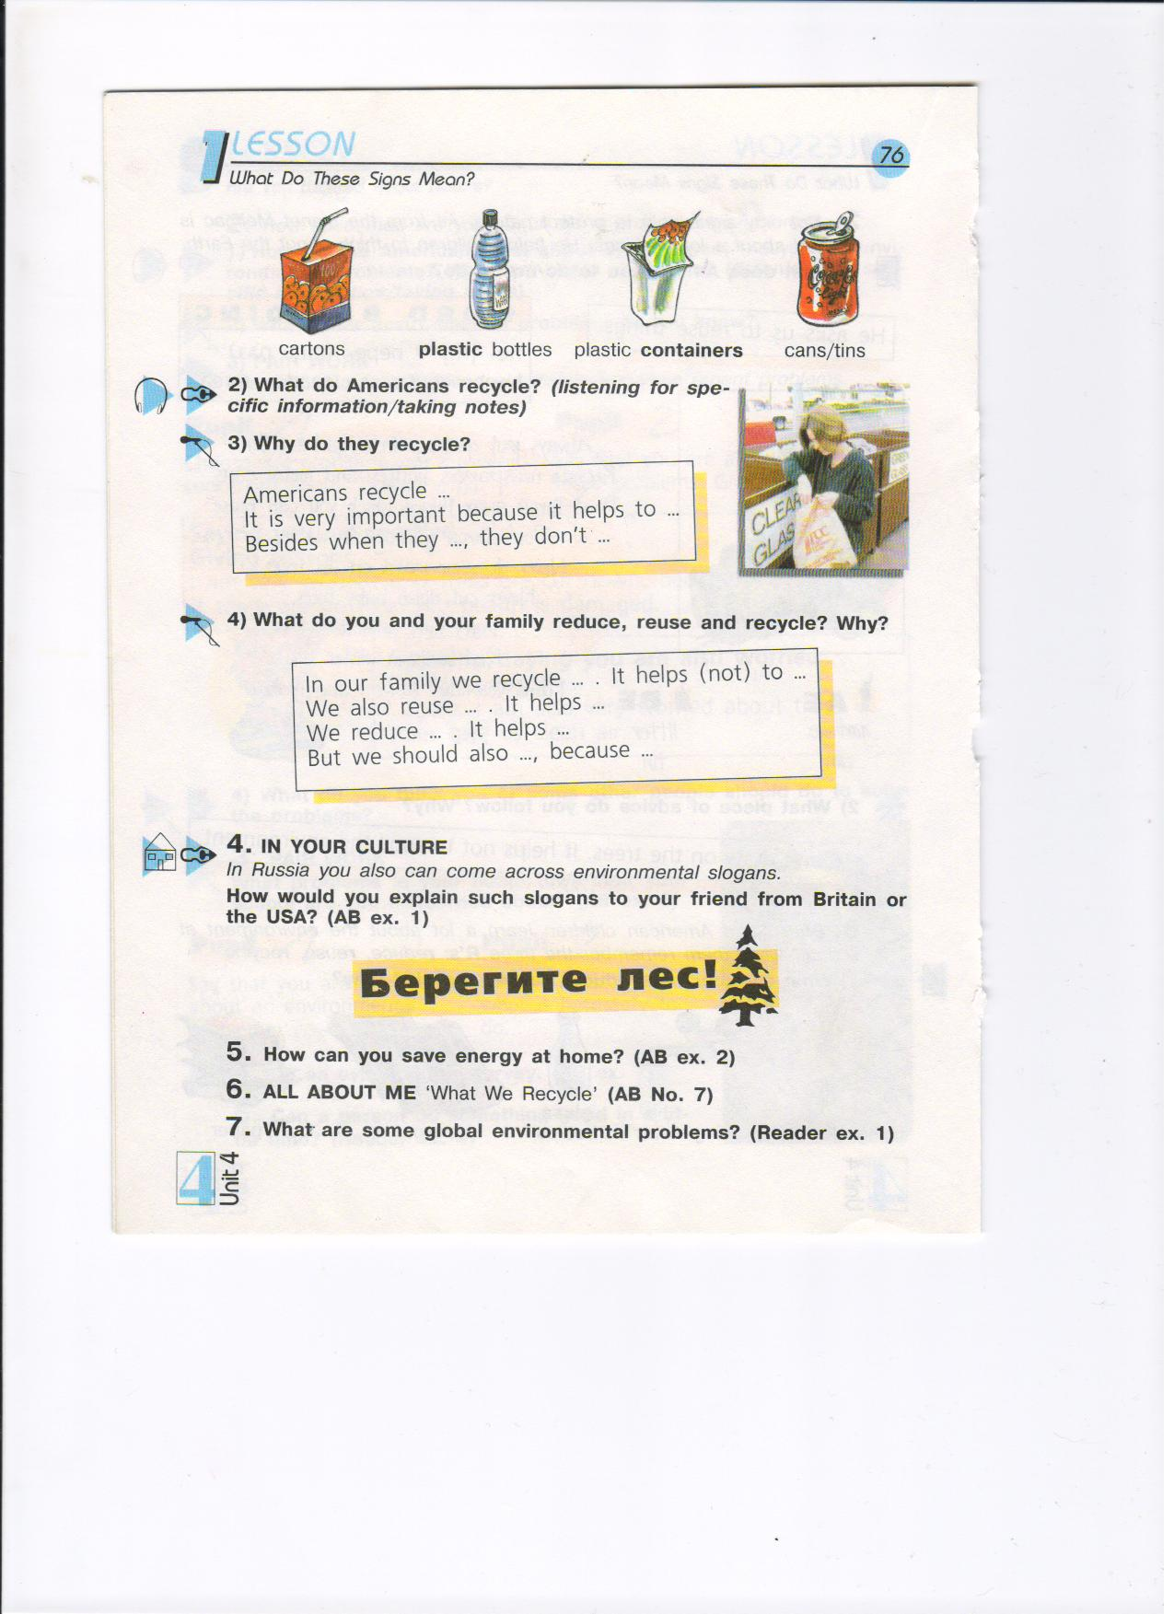

Экологические организации
